Nombre |  |  | Fecha | Del 27/04 al 30/04
Curso | IV º A y B

OBJETIVOS: CAPACIDAD: Razonamiento lógico DESTREZAS: Resolver.
VALOR: Libertad ACTITUD: Responsabilidad.
CONTENIDOS: Inecuaciones con expresiones racionales e inecuaciones con valor absoluto.
Unidad I: inecuaciones lineales.
E-mail de consulta: pedro.soto.icv@gmail.com, lio23fernando@gmail.com
OJO: No te olvides de enviar tu guía desarrollada al email correspondiente de cada profesor.

Inecuaciones con expresiones racionales
Ejemplo: $\frac{x^{2}}{x-3}≥x+1$
$\frac{x^{2}}{x-3}-x-1≥0$
$\frac{{\begin{aligned} \\ x\end{aligned}}^{2}-x∙\left(x-3\right)-1∙(x-3)}{x-3}≥0$
$\frac{{ x}^{2}-x^{2}+3x-x+3}{x-3}≥0$
$\frac{ 2x+3}{x-3}≥0$
¿Para que valores de x se hace cero el numerador y el denominador de la fracción?

Numerador | Denominador
$$2x+3=0$$  $$x=\frac{-3}{2}$$ | $$x-3=0$$  $$x=3$$

Solución:$\left]-∞,\frac{-3}{2}\right]∪\left] 3,+∞\right[$

Esta solución también se puede expresar como todos
Los números reales menos el intervalo que no es parte de
La solución:$IR-\left]\frac{-3}{2}, 3 \right]$

1° Pasar todas las expresiones al lado
izquierdo de la desigualdad.

2° Resolver la suma de fracciones algebraicas
correspondiente usando M.C.M.

3° Reducir la expresión del numerador de la
fracción.

4° Determinar los puntos críticos (cuando se
hacen cero las expresiones del numerador y
el denominador).

5° Dividir la recta numérica de $-∞$ a $+∞$,
pasando por los puntos críticos -3/2 y 3.

6° Analizar los signos de cada expresión en cada
uno de los intervalos, tomando un número
cualquiera de cada intervalo para poder
evaluar

7° Multiplicar los signos obtenidos por cada
expresión en cada uno de los intervalos.

8° Analizar cual de los intervalos cumple con la
solución de nuestra desigualdad (reducida)
$$\frac{2x+3}{x-3}≥0$$

9° Escribir la solución del problema
Ojo: la expresión debe ser mayor o igual a
cero por lo que el punto -3/2 es parte de la
solución, pero el -3 no puede ser parte de la
solución por que obtendríamos una división
por cero y eso no esta definido.

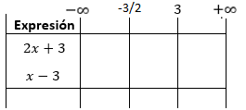

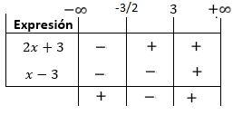

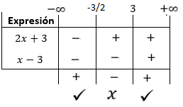

- Resolver en tu cuaderno las siguientes inecuaciones con expresiones racionales, indicando el intervalo solución en cada caso.
a) $\frac{x}{x-1}>0$ | R. IR - [ 0 , 1 ]
b) $\frac{x+6}{3-x}<0$ | R. IR - [ -6 , 3 ]
c) $\frac{x}{x-5}-2≥0$ | R. [ 5 , 10 ]
d) $\frac{2x-1}{x+5}>2$ | R. ] - ∞ , -5 [
e) $\frac{x-1}{x+5}>2$ | R. ] -11 , -5 [
f) $\frac{1}{x-3}≤0$ | R. ] -∞ , 3 [
g) $\frac{x-1}{x+1}≥0$ | R. IR - [ -1 , 1 [
h) $\frac{-1}{x}>2$ | R. ] - 1/2 , 0 [
i) $\frac{x}{x-3}≤\frac{x}{x+1}$ | R. ] - ∞ , -1 [ ∪ [ 0. 5[
j) $\frac{x^{2}+2}{x+3}>x$ | R. IR - [ - 2/3 , 3 ]
k) $\frac{x^{2}}{x-3}≥x+1$ | R. IR - ]-3/2 , 3 ]
l) $\frac{x^{2}-4}{x+6}≥0$ | R. ] - 6, -2 ] ∪ [ 2 , +∞ [
m) $\frac{(x+1)(x-7)}{(x-1)(x-6)(x+3)}>0$ | R. ] -3, -1 [ ∪ ] 1 , 6 [ ∪ ] 7 , + ∞ [
n) $\frac{4}{x^{2}}≤1$ | R. IR - ] -2 , 2 [
ñ) $\frac{x^{2}+1}{x-5}<0$ | R. ] - ∞ , 5 [
o) $3(x+3)≥2(1-\frac{1}{x})$ | R. ] -2 , -1/3 ] ∪ ] 0, + ∞ [
p) $x-4<\frac{5}{x}$ | R. ] - ∞ , -1 [ ∪ ] 0. 5 [
q) $x+\frac{15}{x}≥8$ | R. ] 0 , 3 [ ∪ [5 , + ∞ [
r) $\frac{x^{2}+1}{x}≥1$ | R. ] 0 , + ∞ [
s)$3\left[\frac{1}{x}-3\right]>5(x+1)$ | R. ] - ∞ , -3 [ ∪ ] 0 , 1/5 [
t) $\frac{x}{x^{2}-1}<0$ | R. ] - ∞ , - 1[ ∪ ] 0 , 1 [
u) $x+20>1-\frac{84}{x}$ |  | R. ] -12 , -7 [ ∪ ] 0 , + ∞ [
v) $x+\frac{25}{x}<10$ |  | R. ] - ∞ , 0 [
w) $2x+\frac{9}{x}≥x-6$ |  | R. ] 0 , + ∞ [ ∪⎨-3⎬
x) $x+\frac{1}{2}>\frac{1}{x}+2$ |  | R. ] -1 /2 , 0 [ ∪ ] 2 , + ∞ [

Inecuaciones con valor absoluto
Sean $x,a∈IR, a>0$, entonces se cumple que:
Propiedad: Si $\left|x\right|≤a$, entonces $-a≤x≤a$
La solución corresponde a la intersección de los intervalos de ambas inecuaciones ($x≥-a$ y $x≤a)$
Propiedad: Si $\left|x\right|≥a$, entonces $x≥a ó x≤-a$
La solución corresponde a la unión de los intervalos de ambas inecuaciones ($x≥a$ y $x≤-a)$
Ejemplos:
1) $\left|5x-3\right|≤2$
$\left|5x-3\right|≤2$
$-2≤5x-3≤2$
$$5x-3≥-2 5x-3≤2$$
$$5x≥-2+3 5x≤2+3$$
$$5x≥1 5x≤5$$
$$x≥1/5 x≤1$$

Solución: $\left[\frac{1}{5},1\right]$

2) $\left|5+2x\right|≥3$
$$\left|5+2x\right|≥3$$
$$5+2x≥3 ó 5+2x≤-3$$
$$2x≥3-5 ó 2x≤-3-5$$
$$2x≥-2 ó 2x≤-8$$
$$x≥-1 ó x≤-4$$

Solución: $\left]-∞,-4 \right]∪\left[-1,+∞\right[$
OJO: esta solucion igual puede ser representada
como: $IR-\left]-4,-1\right[$

1° Usar la propiedad correspondiente al tipo de
desigualdad, en este caso:
Si $\left|x\right|≤a$, entonces $-a≤x≤a$

2° Resolver ambas inecuaciones por separado.

3° Graficar ambas soluciones juntas para determinar
el intervalos donde se interceptan (solución)

4° Escribir la solución (intersección de las soluciones
de las inecuaciones resueltas)

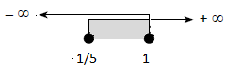

1° Usar la propiedad correspondiente al tipo de
desigualdad, en este caso:
Si $\left|x\right|≥a$, entonces $x≥a ó x≤-a$

2° Resolver ambas inecuaciones por separado.

3° Graficar ambas soluciones juntas.

4° Escribir la solución (Unión de las soluciones de las inecuaciones resueltas)

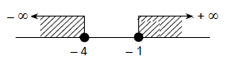

Inecuaciones con valor absoluto
Para abrir el video presiona Ctrl + clic sobreel icono o copia la siguiente dirección en el navegador: https://www.youtube.com/watch?v=Bfb0efPKb-0&t=130s
Inecuaciones Racionales
Para abrir el video presiona Ctrl + clic sobreel icono o copia la siguiente dirección en el navegador:
https://www.youtube.com/watch?v=7zJf6-bq7Oc

- Resolver en el cuaderno las siguientes inecuaciones con valor absoluto, indicando el intervalo solución en cada caso.
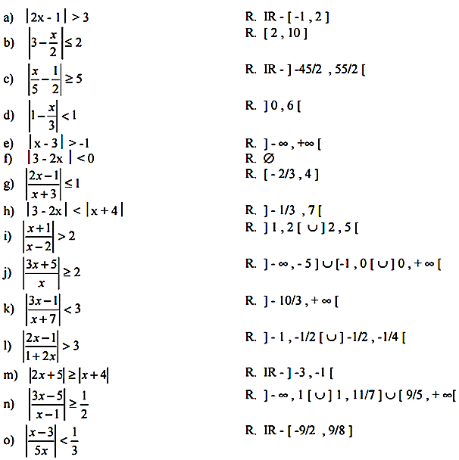

- Resolver en el cuaderno los siguientes sistemas de inecuaciones indicando el intervalo solución en cada caso.

“Los caballos están preparados. Ahora, adelante con valor, aunque los caminos sean ásperos” (M.P.v.M)

